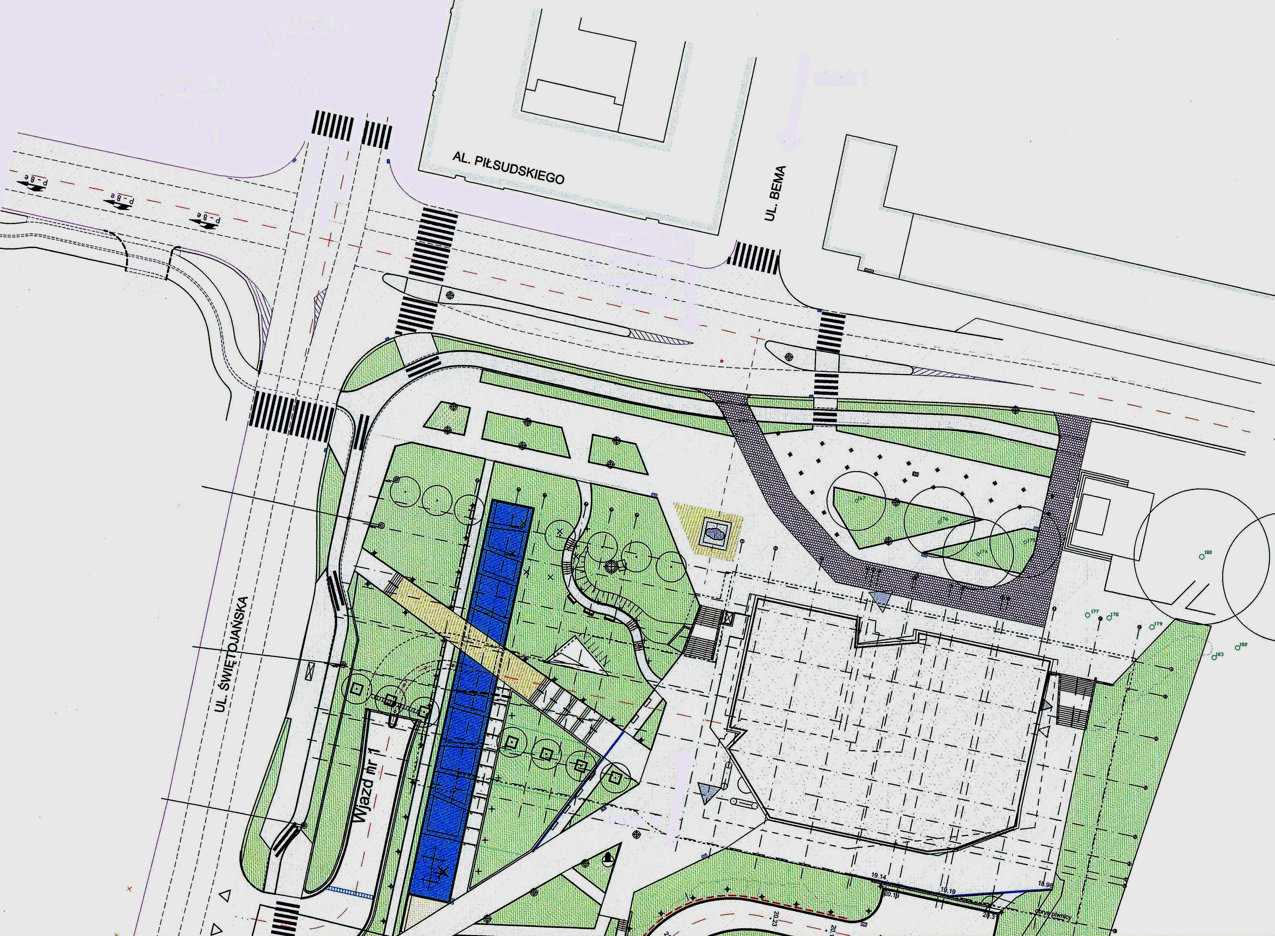
Urząd Miasta Bis
Urząd Miasta
pomnik marsz. Józefa Piłsudskiego
Lokalizacja pomnika marsz. Józefa Piłsudskiego

